آموزش تنظیمات پارامتر ها در پروایدر

فهرست مطالب
1.تصویر بخش تنظیمات 2
2.معرفی : 3
2.1. بخش تنظیم مقدار پارامتر ارسالی برای پرووایدر 5
2.2. بخش استفاده به منظور نمایش / ویرایش 7
2.3. استفاده به منظور مقداردهی آفلاین(موبایل) 8

1.تصویر بخش تنظیمات

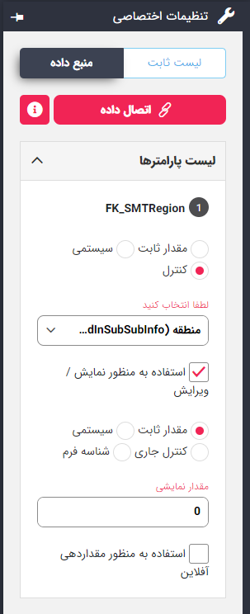

2.معرفی :
بخش تنظیمات پارمتر ها شامل سه قسمت می باشد که عبارتند از :
الف) بخش تنظیم مقدار پارامتر ارسالی برای پرووایدر
ب) بخش تنظیم مقدار پارامتر ارسالی برای پرووایدر در حالت نمایش و یا ویرایش فرم
ج) بخش تنظیم مقدار پارامتر ارسالی برای پرووایدر در حالت آفلاین(ویژه موبایل)
در ادامه موارد بالا به طور مفصل توضیح داده شده است.

2.1. بخش تنظیم مقدار پارامتر ارسالی برای پرووایدر
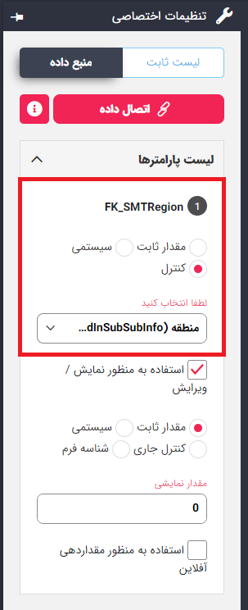

در این بخش امکان ارسال مقدار به سه صورت زیر می باشد:
1.مقدار ثابت) می توان در بخش مقدار پارامتر ، مقداری را جهت ارسال به پرووایدر ، تنظیم نمود.
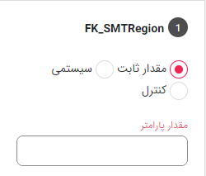
2.سیستمی) می توان در لیست موجود مقدار سیستمی را جهت ارسال به پرووایدر تنظیم نمود.موارد قابل انتخاب در شکل زیر مشخص می باشد.بطور مثال در صورت انتخاب کاربر جاری ، شناسه کاربر جاری برای پرووایدر ارسال می شود.
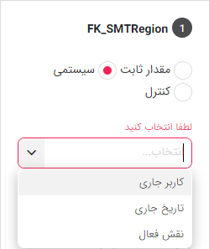

3.کنترل)می توان مقدار ارسالی برای پارامتر را به کنترل های موجود در فرم متصل نمود.
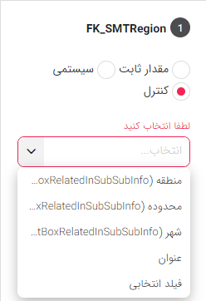

2.2. بخش استفاده به منظور نمایش / ویرایش
این بخش جهت تنظیم مقدار ارسالی برای پارامتر ها در حالت نمایش / ویرایش می باشد که شامل 4 نوع ارسال مقدار است.
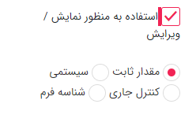

الف)مقدار ثابت:مشابه توضیحات بالا
ب)سیستمی:مشابه توضیحات بالا
ج)کنترل جاری:شناسه انتخاب شده برای خود فیلد در حالت درج را بعنوان پارامتر ارسال می نماید.
د)شناسه فرم:شناسه فرم جاری را بعنوان پارامتر ارسال می نماید.(دقت شود که در حالت نمایش و ویرایش این گزینه فعال می باشد ، به این علت که شناسه بعد از درج وجود دارد)

2.3. استفاده به منظور مقداردهی آفلاین(موبایل)
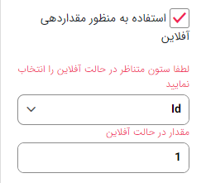
این تنظیم صرفا برای استفاده در موبایل بصورت آفلاین می باشد.

